Федеральное государственное автономное образовательное учреждение
высшего образования
«СИБИРСКИЙ ФЕДЕРАЛЬНЫЙ УНИВЕРСИТЕТ»
Институт космических и информационных технологий
институт
Программная инженерия
кафедра

ОТЧЕТ О ПРАКТИЧЕСКОЙ РАБОТЕ №1
Теория автоматов, языков и вычислений.
Конечные автоматы
тема

Преподаватель |  |  | Н. С. Черных _
 |  | подпись, дата | инициалы, фамилия
Студент | КИ24-16/2б, 032435488 |  | М. В. Шапельский
 | Номер группы, зачетной книжки | подпись, дата | инициалы, фамилия

Красноярск 2026

- Цель
Реализация и исследование детерминированных и недетерминированных конечных автоматов.
- Задачи
- Построить ДКА, допускающий в алфавите {a, b} все строки, где количество символов aравно 2, и количество символов b больше 2.
- Построить НКА, допускающий цепочки в алфавите Z = {1, 2, 3}, у которых последний символ цепочки не появлялся в ней раньше.
- Реализовать оба автомата в системе JFLAP.
- Произвести программную реализацию автоматов на языке Python с табличным представлением переходов.
- Проверить эквивалентность результатов программы и JFLAP на тестовых цепочках.

- Используемые программные средства
Для выполнения практической работы использовались:
- JFLAP 7.1 - система для построения и проверки конечных автоматов;
- Python 3 - язык программирования для программной реализации автоматов;
- Java (JRE) - среда для запуска JFLAP.

- Результаты

4.1 Постановка задачи и проектирование моделей
В ходе работы были построены два автомата согласно варианту 2.
Часть а) ДКА. Алфавит Σ = {a, b}. Язык:
text
L = { w ∈ {a,b}* | count_a(w) = 2 ∧ count_b(w) > 2 }
Идея построения: состояние — пара (i, j), где i — количество прочитанных a, насыщенное до 3, j — количество прочитанных b, насыщенное до 3. Допускающим является только состояние (2, 3).
Формальное описание:
- Q = {(i, j) | 0 ≤ i ≤ 3, 0 ≤ j ≤ 3} — 16 состояний;
- Σ = {a, b};
- q0 = (0, 0);
- F = {(2, 3)};
- δ((i, j), 'a') = (min(i+1, 3), j);
- δ((i, j), 'b') = (i, min(j+1, 3)).
Часть б) НКА. Алфавит Z = {1, 2, 3}. Язык цепочки, у которых последний символ не встречался ранее.
Формальное описание:
- Q = {S, P1_23, P2_13, P3_12, F1, F2, F3} 7 состояний;
- Σ = {1, 2, 3};
- q0 = S;
- F = {F1, F2, F3};
- δ таблица переходов (см. Рисунок 2).
- Смысл состояний НКА:
- S начальное, «угадываем» последний символ;
- P1_23 предположили, что последним будет 1, уже видели 2 или 3;
- P2_13 предположили, что последним будет 2, уже видели 1 или 3;
- P3_12 предположили, что последним будет 3, уже видели 1 или 2;
- F1, F2, F3 допускающие: последний символ 1/2/3 не встречался ранее.
Графы переходов обоих автоматов представлены на Рисунках 1 и 2.
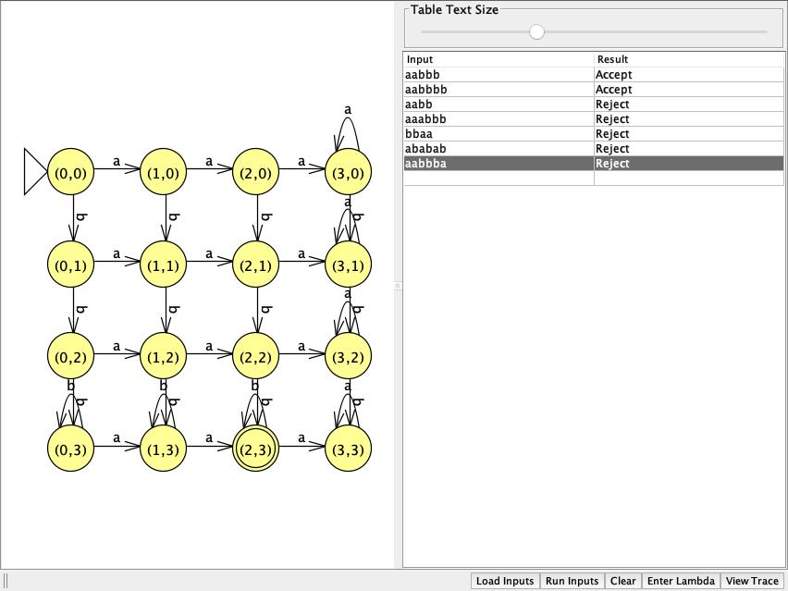
Рисунок 1 – Граф переходов ДКА
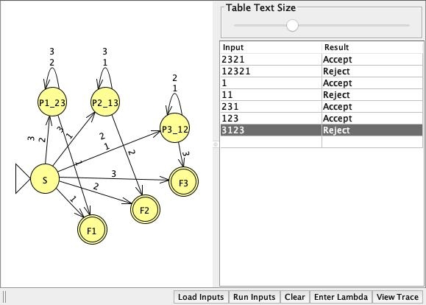
Рисунок 2 – Граф переходов НКА
4.2 Реализация в системе JFLAP

В JFLAP были созданы оба автомата:
- ДКА 16 состояний, начальное (0,0), допускающее (2,3). Переходы заданы строго по таблице.
- НКА 7 состояний, начальное S, допускающие F1, F2, F3. Из состояния S по каждому символу существует по три перехода — это и обеспечивает недетерминизм.
Скриншоты пошагового распознавания тестовых цепочек представлены на Рисунках 3–6.
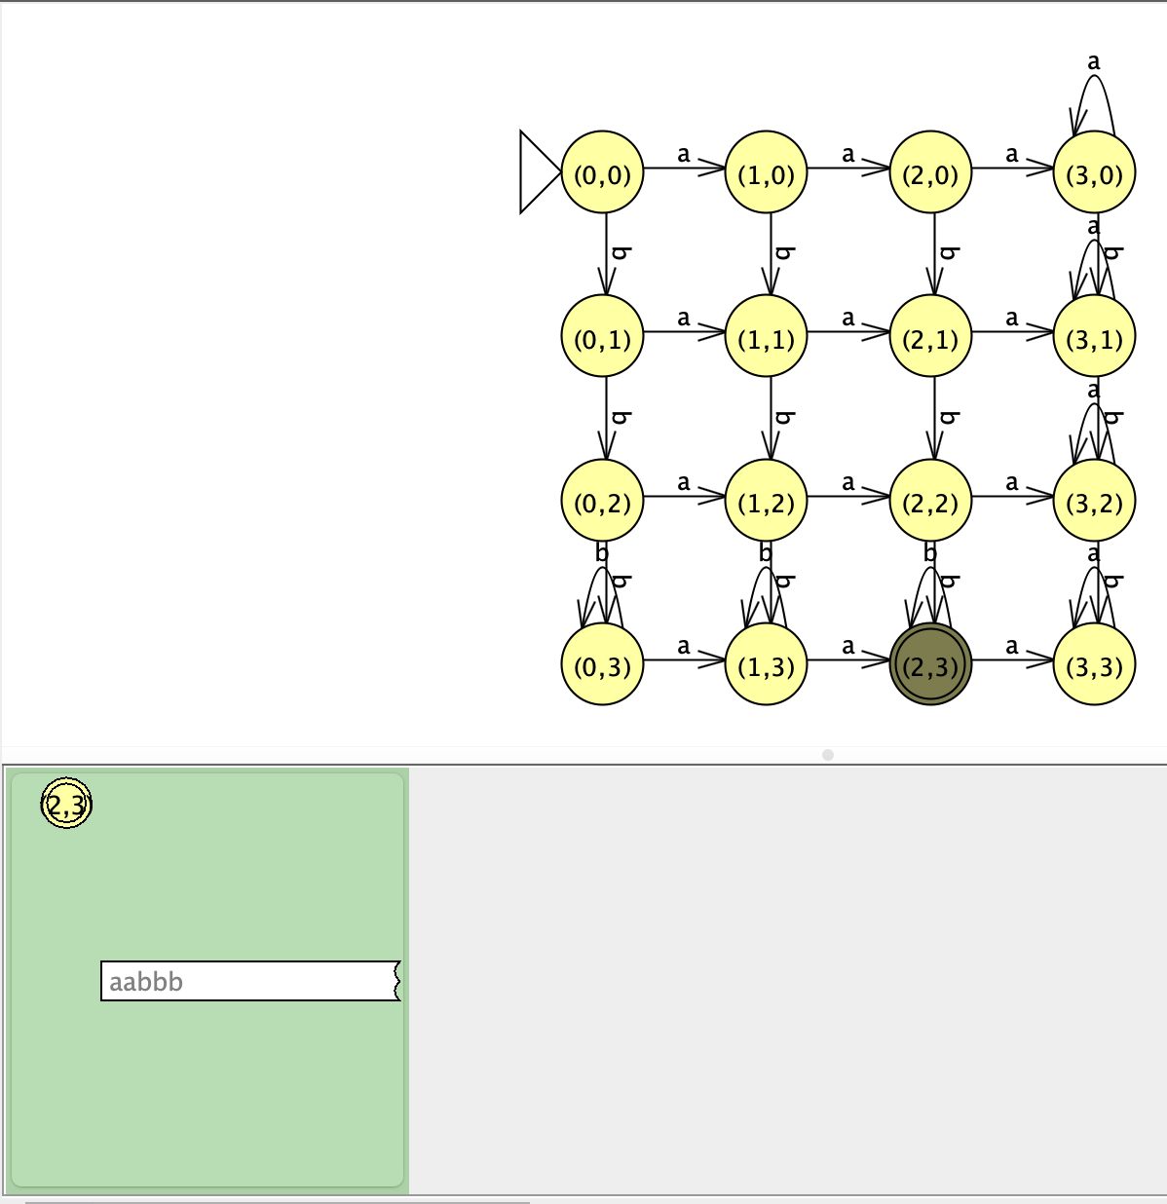
Рисунок 3 – Пошаговое распознавание ДКА цепочки aabbb
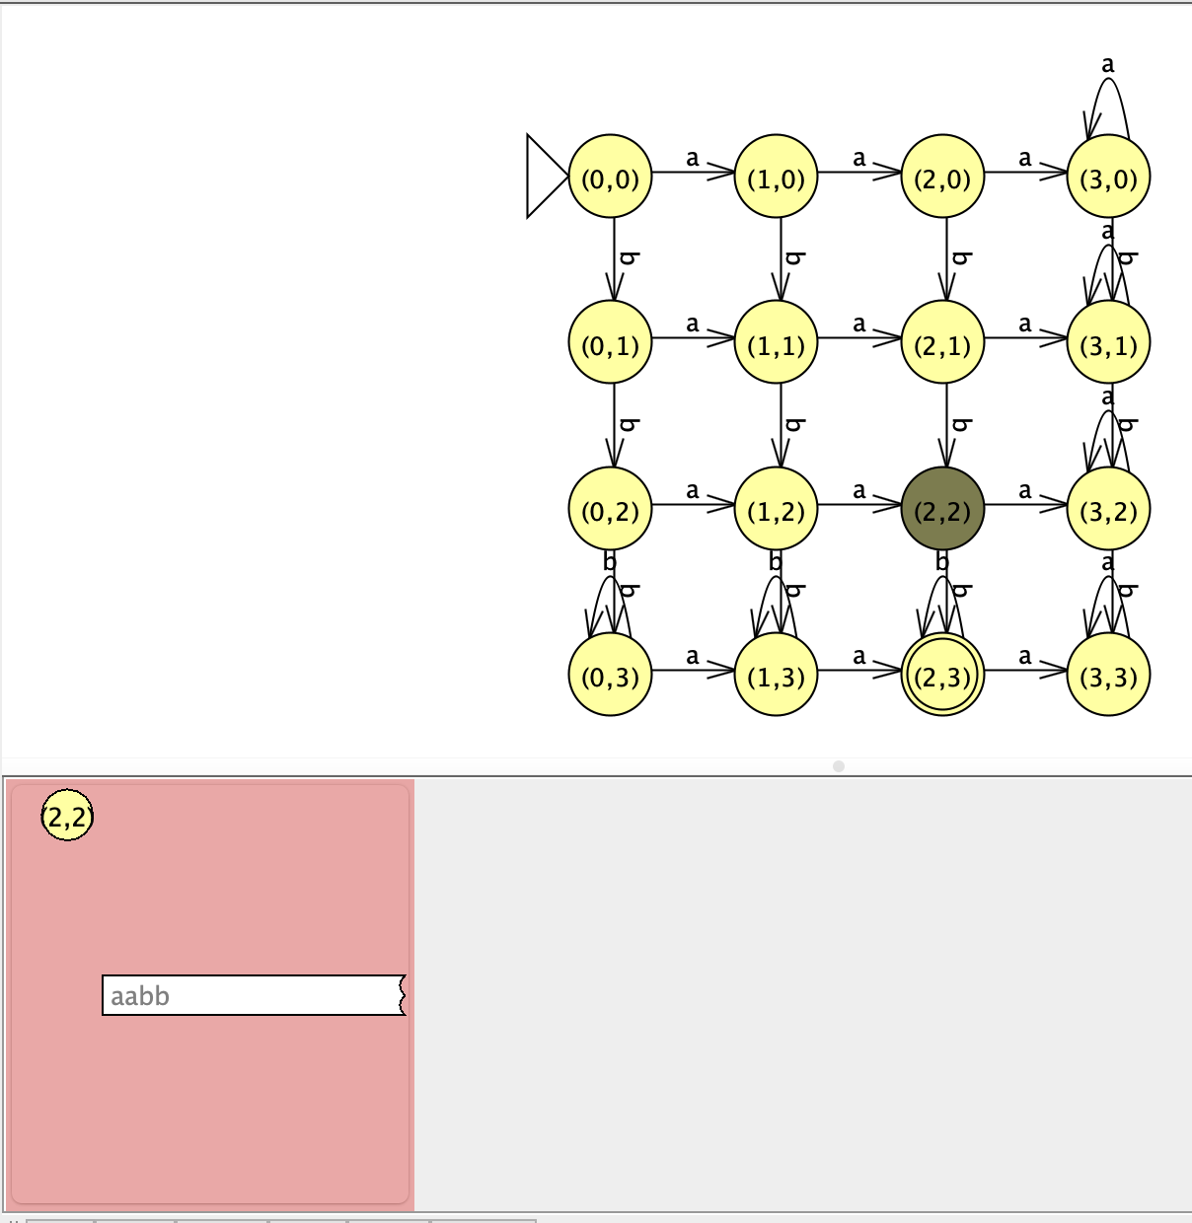
Рисунок 4 – Пошаговое распознавание ДКА цепочки aabb
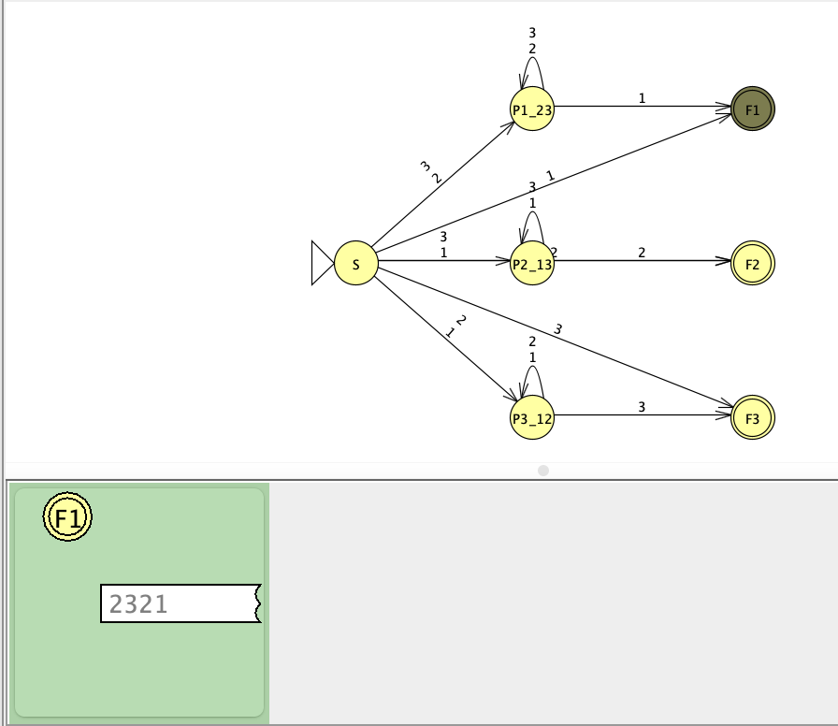
Рисунок 5 – Пошаговое распознавание НКА цепочки 2321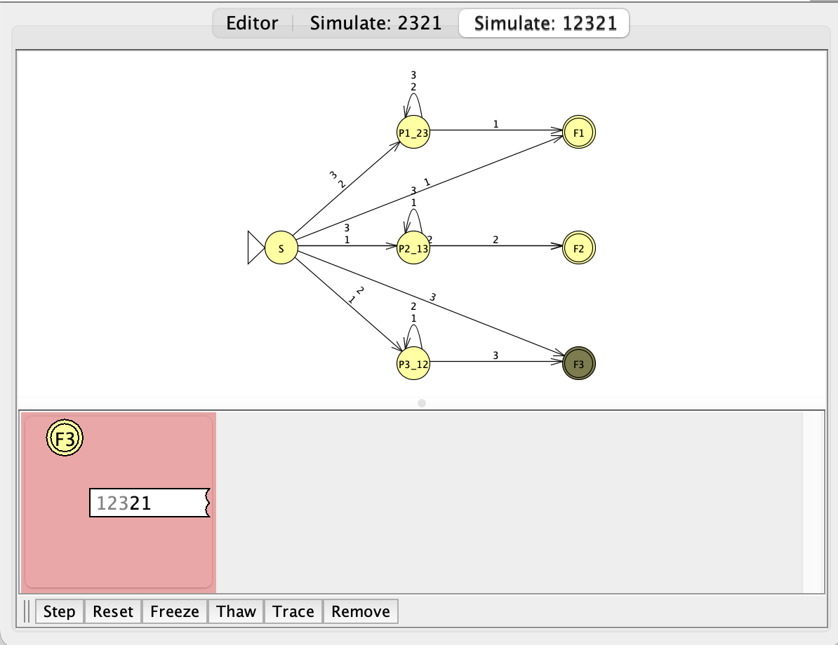
Рисунок 6 – Пошаговое распознавание НКА цепочки 12321
4.3 Программная реализация

Программная реализация выполнена на языке Python. В коде обязательно присутствует табличное представление автомата словарь TRANS для ДКА и словарь TRANS для НКА. Использование функций обработки строковых данных запрещено, работа ведется только с индексами списков символов. Результат работы программы представлен на Рисунке 7.
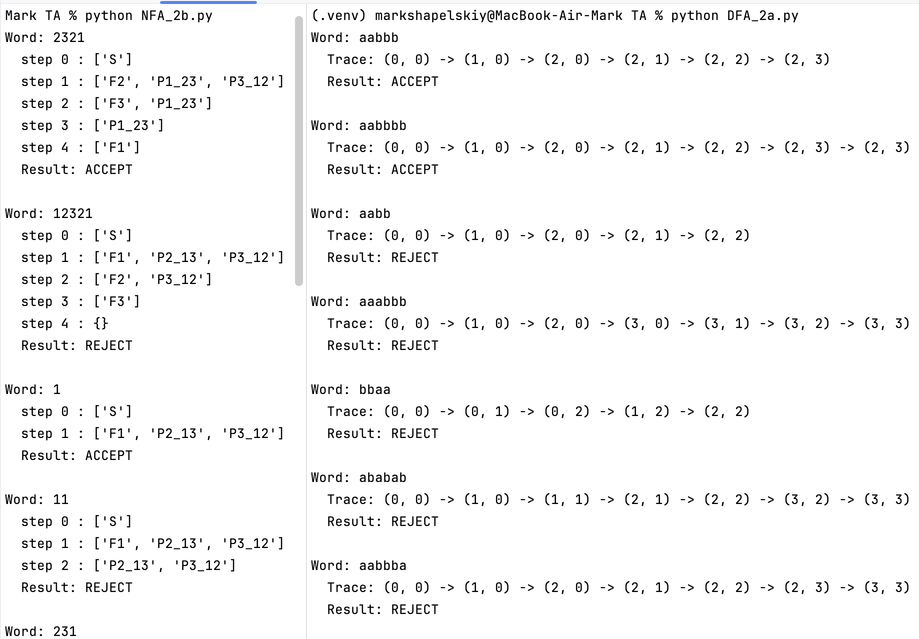
Рисунок 7 – Вывод программы на тестовых цепочках

4.4 Проверка эквивалентности результатов
Результаты работы программы и JFLAP на тестовых цепочках полностью совпадают.

Таблица 1 – Результаты для ДКА
Цепочка | JFLAP | Программа
aabbb | Accept | Accept
aabbbb | Accept | Accept
aabb | Reject | Reject
aaabbb | Reject | Reject
bbaa | Reject | Reject
ababab | Reject | Reject
aabbba | Reject | Reject

Таблица 2 – Результаты для НКА
Цепочка | JFLAP | Программа
2321 | Accept | Accept
12321 | Reject | Reject
1 | Accept | Accept
11 | Reject | Reject
231 | Accept | Accept
123 | Accept | Accept
3123 | Reject | Reject

Вывод
В ходе практической работы были реализованы и исследованы детерминированный и недетерминированный конечные автоматы. Была построена ER-модель предметной области «Конечные автоматы» в виде двух автоматов: ДКА для языка строк с ровно двумя a и более чем двумя b, и НКА для языка цепочек, у которых последний символ не встречался ранее. Оба автомата реализованы в системе JFLAP и программно на языке Python с табличным представлением переходов. Использование функций обработки строковых данных исключено. Проведена проверка на тестовых цепочкахрезультаты программы полностью совпадают с результатами JFLAP. В результате работы были закреплены навыки построения ДКА и НКА, работы с табличным представлением автоматов, реализации конечных автоматов в JFLAP и на языке программирования, а также проверки эквивалентности результатов.

